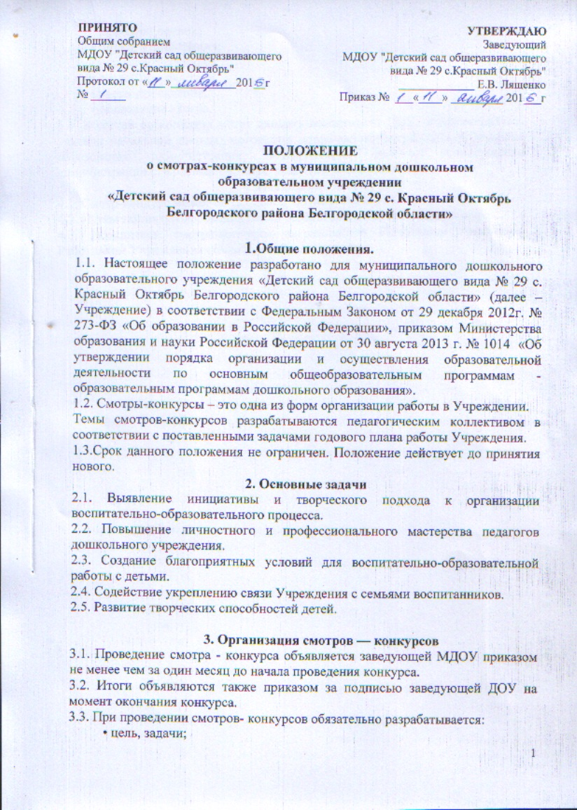
ПОЛОЖЕНИЕ
о смотрах-конкурсах в муниципальном дошкольном
образовательном учреждении
«Детский сад общеразвивающего вида № 29 с. Красный Октябрь
Белгородского района Белгородской области»

1.Общие положения.
1.1. Настоящее положение разработано для муниципального дошкольного образовательного учреждения «Детский сад общеразвивающего вида № 29 с. Красный Октябрь Белгородского района Белгородской области» (далее – Учреждение) в соответствии с Федеральным Законом от 29 декабря 2012г. № 273-ФЗ «Об образовании в Российской Федерации», приказом Министерства образования и науки Российской Федерации от 30 августа 2013 г. № 1014 «Об утверждении порядка организации и осуществления образовательной деятельности по основным общеобразовательным программам - образовательным программам дошкольного образования».
1.2. Смотры-конкурсы – это одна из форм организации работы в Учреждении.
Темы смотров-конкурсов разрабатываются педагогическим коллективом в соответствии с поставленными задачами годового плана работы Учреждения.
1.3.Срок данного положения не ограничен. Положение действует до принятия нового.
2. Основные задачи
2.1. Выявление инициативы и творческого подхода к организации воспитательно-образовательного процесса.
2.2. Повышение личностного и профессионального мастерства педагогов дошкольного учреждения.
2.3. Создание благоприятных условий для воспитательно-образовательной работы с детьми.
2.4. Содействие укреплению связи Учреждения с семьями воспитанников.
2.5. Развитие творческих способностей детей.

3. Организация смотров — конкурсов
3.1. Проведение смотра - конкурса объявляется заведующей МДОУ приказом не менее чем за один месяц до начала проведения конкурса.
3.2. Итоги объявляются также приказом за подписью заведующей ДОУ на момент окончания конкурса.
3.3. При проведении смотров- конкурсов обязательно разрабатывается:
• цель, задачи;
• критерии оценок;
• порядок проведения;
• участники конкурса;
• состав оргкомитета;
• сроки проведения;
• подведение итогов.
3.4. В состав оргкомитета могут входить воспитатели ДОУ, педагоги района, учителя начальной школы, методисты дошкольного воспитания управления образования администрации Белгородского района, представители администрации с. Красный Октябрь, родители воспитанников.
4. Подведение итогов
4.1. Смотр-конкурс может быть оценен членами оргкомитета.
4.2. Путём тайного голосования всеми педагогами и участниками конкурса.
4.3. Победители смотра-конкурса награждаются Почетными грамотами. Работникам Учреждения объявляется благодарность.

